美国东西海岸12天9晚游行程单
产品编号 | 0021709789497jg | 出发地 | 上海市 | 目的地 | 美国-洛杉矶
行程天数 | 1 | 去程交通 | 无 | 返程交通 | 无
参考航班 | 无
产品亮点 | 【专属增值】拉斯维加斯 MSG Sphere 全面屏球形剧场入内观影
产品介绍 | 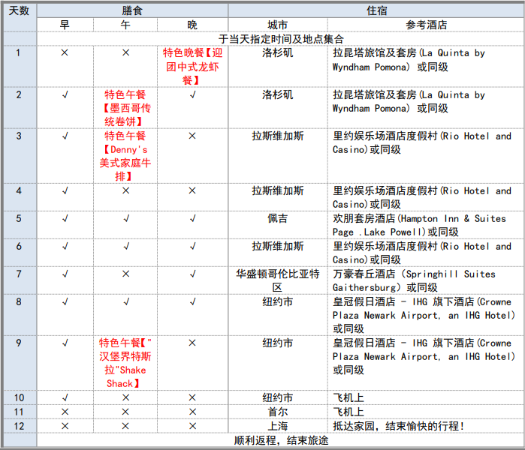
行程安排
D1
行程详情 | 出团团号：ETI-BJAPBMXX-240315-01 TOUR NO：【美国东西海岸】纽约+华盛顿+费城+洛杉矶+拉斯维加 斯+圣地亚哥+墨西哥蒂华纳-中国 13 城起止  D1上海-(飞机)-首尔-(飞机)-洛杉矶
用餐 | 早餐：X 午餐：X 晚餐：X
住宿 | 无
费用说明
费用包含 | 1、机票：往返国际段及美国内陆段经济舱机票，国际段行李直挂；国际段免费行李托运额，手提：每人 1 件,每件 10 公斤 每件长
费用不包含 | 1、美国内陆段行李托运费；
其他说明
预订须知 | 1. 18 岁以下未成年人或儿童必须由成人陪伴参团。单独旅行的未成年人或儿童不能参加我司的旅游团。
温馨提示 | 集合出发
签证信息 | 申报和通关
保险信息 | 住宿酒店

